Kubevirt部署设计文档
(2019版本)

编制人员： | 吴恒
模版文件版本： | V1.0

文件修改记录表

日期 | 版本 | 变更说明 | 作者
2019-6-17 | 1.0 | 初始版本 | 吴恒

目 录
1. 运行环境 4
1.1 硬件环境 4
1.2 软件环境 4
1.3 部署关系 5
2. 部署架构 6
2.1 开发部署架构 6
2.2 生产部署架构 6
3. 注意事项 6

运行环境

硬件环境
最少需要3台物理机，主机节点最低配置为4 CPU和8GB 内存，运行虚拟机的节点最低配置为4CPU和8GB内存
服务器 | 最低配置 | 生产配置
Kubevirt管理节点 | 基本环境：2CPU，4GB内存，40GB存储 | 4CPU，6GB内存，100GB存储
Kubevirt管理节点 | 资源监测：1CPU，2GB内存，40GB存储 | 4CPU，6GB内存，100GB存储
Kubevirt管理节点 | 日志分析：1CPU，2GB内存，40GB存储 | 4CPU，6GB内存，100GB存储
Kubevirt  运行节点 | KVM虚拟机：4CPU，8GB内存 | 32CPU，64GB内存

软件环境
分类 | 名称 | 版本
操作系统 | CentOS/RHEL | >7.2
容器 | Docker | >18.03
虚拟机 | KVM（libvirt） | > 2.10
集群 | Kubernetes | >1.14
CNI网络适配 | Flannel | >0.10
网络方案 | Openvswitch | >2.10
KV数据库 | Ectd | >3.2.24
资源监测 | Prometheus | >2.8
日志分析 | Fluentd(EFK) | >1.4

部署关系
分类 | 名称
Kubevirt管理节点  （容器化部署） | CentOS/RHEL
Kubevirt管理节点  （容器化部署） | Docker
Kubevirt管理节点  （容器化部署） | Flannel
Kubevirt管理节点  （容器化部署） | Kubernetes
Kubevirt管理节点  （容器化部署） | Openvswitch
Kubevirt管理节点  （容器化部署） | Ectd
Kubevirt管理节点  （容器化部署） | Prometheus
Kubevirt管理节点  （容器化部署） | Fluentd(EFK)
Kubevirt运行节点  （非容器化部署） | KVM（libvirt）
Kubevirt运行节点  （非容器化部署） | Flannel
Kubevirt运行节点  （非容器化部署） | Openvswitch
Kubevirt运行节点  （非容器化部署） | Prometheus
Kubevirt运行节点  （非容器化部署） | Fluentd(EFK)

部署架构

开发部署架构
最少部署需要3台物理机，一台主机节和两台运行节点

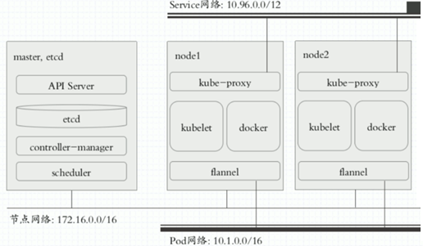

生产部署架构
最少部署需要5台物理机，三台主机节和两台运行节点
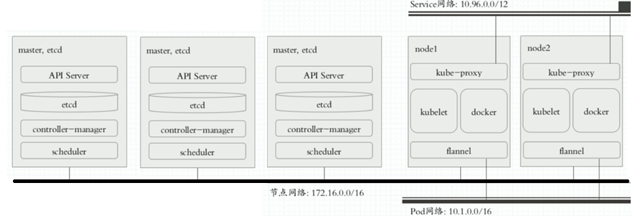

注意事项
其它具体资源需求的测算方法：
- 如果存储是是SAN环境，做共享存储依赖gfs2, ocfs2,VMFS等集群文件系统，则Kubernetes Node集群运行节点最大规模为16台。因为超过16台规模会存在性能问题，如果采用glusterfs, ceph等分布式文件系统，则不存在该问题。
- 每一个应用容器需要监测5个指标，故大约需要监测2500个指标，如果采用zabbix方案，其监测8000个指标会存在性能问题。此外，Zabbix使用Mysql数据库，但Mysql一个数据表大约超过100万数据会有性能问题。那么500个应用对应的该数据表一个月产生5万条数据，大概20个月会产生100万条记录。因此，需要按年对历史数据进行清理。

